TWP-W152型 交流电桥综合实验仪
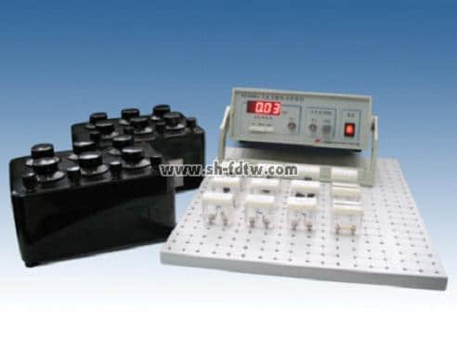
交流电桥综合实验仪交流电桥与直流电桥相似，也是由四个桥臂组成，但组成桥臂的元件不单是电阻，还可包括电容、电感以及它们的组合。由于交流电桥的桥臂特性变化繁多，比直流电桥有更多的功能，因而使用更广泛。它除了可用来正确测量交流电阻、电感、电容外，还可测量电容器的介质损耗、两线圈间的互感及耦合系数、磁性材料的导磁率及饱和特性，并且当电桥的平衡条件与频率有关时，可用于测量频率，也可测量液体的电导等等。交流电桥综合实验仪通过几个常用的交流电桥电路来测量电容、电感、电容器的介质损耗及电感的品质因数等参数，以使学生了解交流电桥的平衡原理，掌握调节交流电桥平衡的方法。本仪器可主要用于大专院校普通物理电学实验以及设计性研究性实验。 交流电桥综合实验仪应用该仪器可以完成以下实验： 1 ．理解交流电桥的平衡原理，学会调节交流电桥平衡的方法； 2 ．用串联电容电桥电路和并联电容电桥电路测量电容器的容值及损耗因数； 3 ．用海氏电桥电路和麦克斯韦电桥电路测量电感器的感值及品质因数。 交流电桥综合实验仪仪器主要技术参数： 1 ．交流电源 频率 1000Hz ，有效值 0-2V 连续可调。 2 ．交流电压表 显示有效值，量程分三档，分别为： 量程： 0-1.999V ，分辨率： 0.001V ； 量程： 0-199.9mV ，分辨率： 0.1mV ； 量程： 0-19.99mV ，分辨率： 0.01mV 。 3 ．电阻箱 阻值范围 0-99999.9 Ω，分辨率 0.1 Ω。 4 ．九孔实验板 尺寸 35cm × 30cm ， 7 × 6 个节点。

